「天空步道+角板山雕塑公園+石門攬勝+世博台灣館」
◆ 民國102年臺灣大學職工聯誼會教職員工自強活動 ◆
通 知
出發日期:102年09月28日(星期六)
集合時間:上午06:30集合07:00發車
報到地點:台大校門口
行程費用:1,300元[職工身份(含退休)補助400元，職工會員補助200元]
(含早餐、午餐、晚餐、保險、門(船)票、車資、過路橋費、稅)
07:00-08:30【出發】…沿路欣賞國道風光…
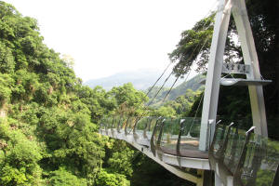
08:30-10:00【小烏來天空步道】位於桃園縣復興鄉，嶄立在風動石旁並懸空於小烏來瀑布上方，為了實現遊客漫步在雲端夢想，由桃園縣政府耗資新台幣800萬元打造，天空步道外觀採簡約設計，並採幾何線條配置，底部為強化玻璃的建築結構，凌空伸出11公尺的廊道，站上距離瀑布底70公尺高的玻璃平台上就能居高臨下的欣賞小烏來秀麗溪谷及氣勢磅礡的瀑布景觀。
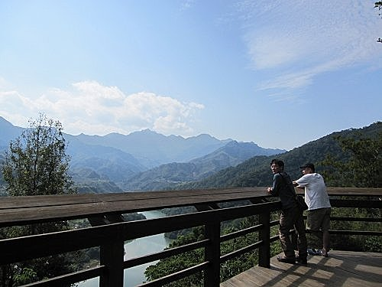
10:30-11:30【角板山公園】角板山公園又名「復興公園」，位於角板山西南側，佔地極廣，園內十數棵高大的楓樹， 園道中有蔣公及夫人手植的兩棵合抱榕樹。為了替角板山增添藝文氣息，與世界藝術大師接軌，桃園縣政府於2003年邀請吳炫三等12位國際大師，在園區內創作公共藝術作品，成為第一處世界級「雕塑公園」與公共藝術教育園地，由於雕塑作品十分具有創意，並融入當地景觀，帶動角板山的觀光熱度。
12:00-13:00【活魚風味餐】
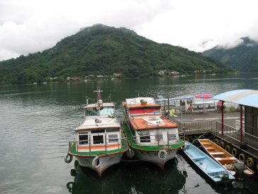
13:30-16:30【石門遊船攬勝】阿姆坪是一個重新規劃結合遊艇、登山步道、生態公園、湖畔景觀等多元化的遊憩場所；為再造阿姆坪遊艇昔日風華，遊艇業者特斥資改造休閒遊艇，欣賞石門水庫最廣闊的水域阿姆坪，除了湖光山色、秀麗的風景簡介外，更可在船上用餐、開會、唱歌、喝咖啡、泡茶，遠離吵雜都市，盡情享受明媚風光。暢遊媲美長江三峽之水域、情人島、石秀灣、奎輝峭壁，讓您心曠神怡體驗有如置身國外般的知性之旅。
17:30-18:20【晚餐】享用晚餐…
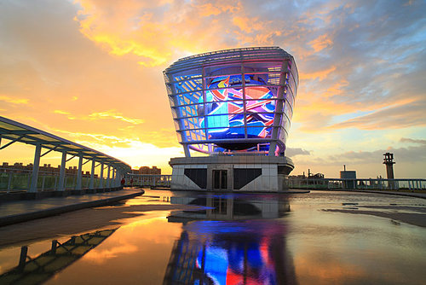
18:30-19:30【世博台灣天燈館】台灣館維2010年上海世博人氣最高的展覽館，由台灣建築大師李祖原所設計，總體的特色是以”山水心燈”為總體的概念，藉由台灣的”放天燈”活動代表祈福許願與淨化心靈的意涵，外部的”台灣之心”球體，與心燈外部的玻璃包覆，運用LED燈，呈現出萬蝶飛舞、海洋守護、臺灣創意、自然永續與民間藝術的多種影像。
19:30----- 【回程】一路歡唱…回可愛的家…
報名方式：
公告日至民國102年09月23日額滿為止(星期一前)(限2車80名)
- 請上myNTU活動報名系統：60名
- 眷屬及email報名： 20名
眷屬無法系統報名者請速填本通知第二頁報名表email報名，先後順序，額滿為止，報名費請於9/17(二),18(三),24(二),25(三)早上10點至12點繳交給聯絡人。
聯絡人：許秀錦小姐 33669690，0933708996 ，e-mail: schin@ntu.edu.tw
地點：退休聯誼會(心輔中心二樓)。
臺灣大學職工聯誼會 敬邀 2013.09.10
**網路報名者無需填寫下表
民國102年臺灣大學職工聯誼會教職員工自強活動
報 名 表
請填妥下表，每週二、三早上10點至12點至退休聯誼會找許秀錦繳費，聯絡電話：3366969，0933708996
歡迎加入職工會，初入會費200元,年度會費300元,共500元計。
終身會費一次付3000元，終身享有補助。
退休同仁文康會也可補助喔!趕快加入職工聯誼會吧! 省錢省大了!
請注意：本活動報名至102年09月23日止
*保險欄* ~以下請清楚填寫~
本人姓名 | 單位 | 身份證號 | 生 日 (如1980.月.日) | 葷 | 素
職稱 | 手機 | 電話(公) | Email位址
眷屬 姓名( 關係 ) |  | 身份證號 | 生 日 (實 歲) | 葷 | 素
眷屬(1)
眷屬(2)
眷屬(3)

